1. Danh sách địa chỉ website:

* <http://shopmevabe.vn/home/>
* <https://shoptretho.com.vn/>
* <http://bibomart.com.vn/>

1. Một số hình hảnh

* 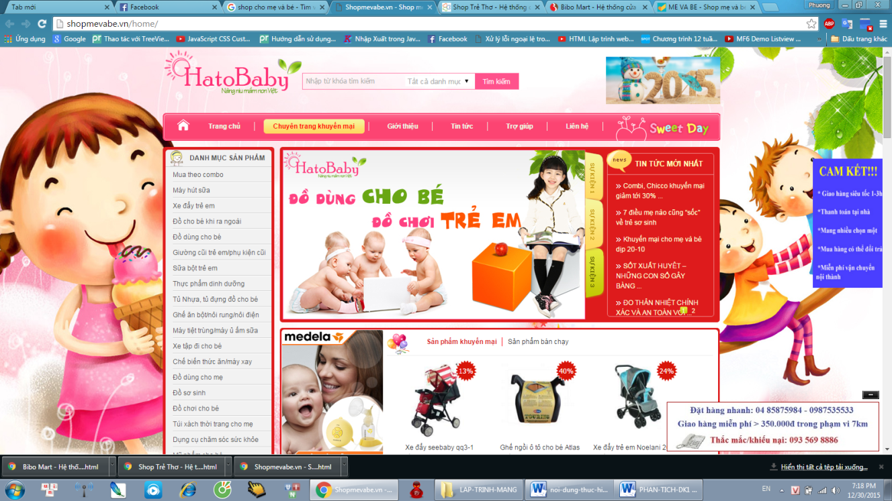

Shopmevabe.

* 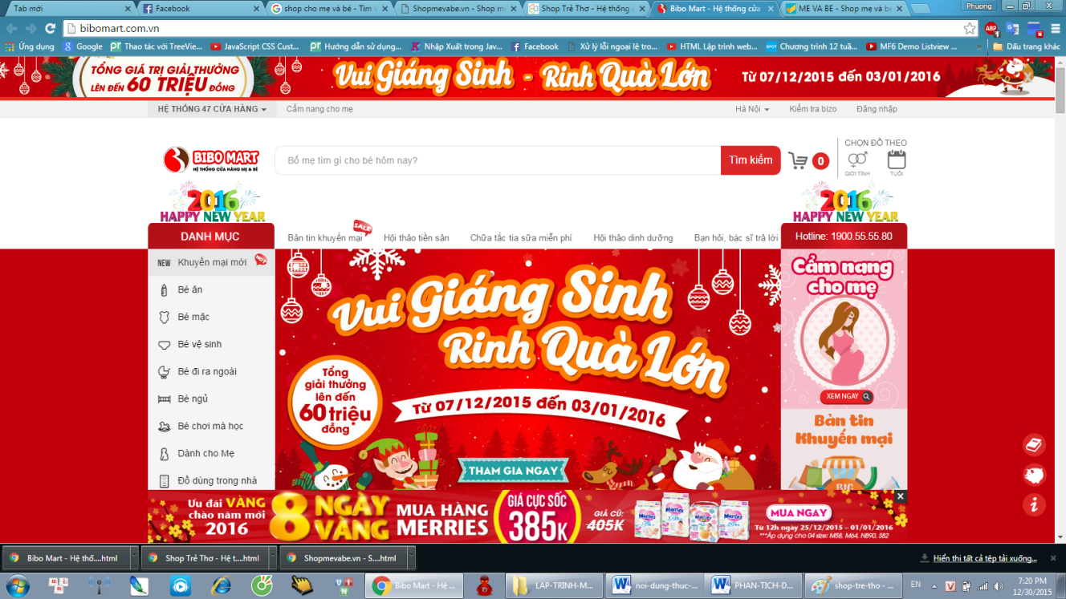

Bibomart.vn

* 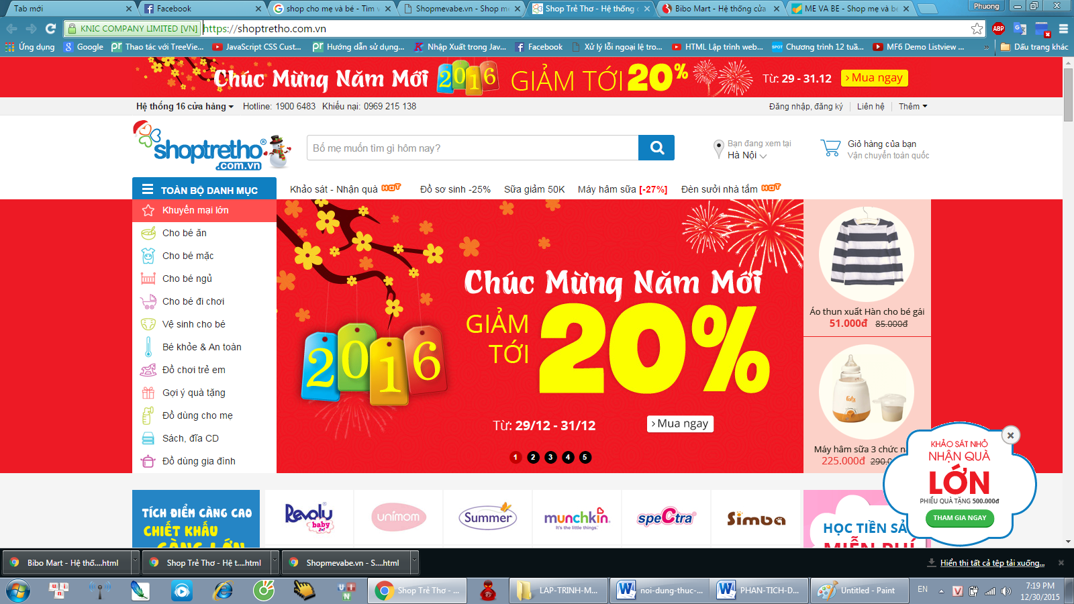

shoptretho.com.vn

|  |  |  |
| --- | --- | --- |
| **TT** | **Nội dung đánh giá** | **Tiêu chí** |
| **01** | **Tính thân thiện** | - Thiết kế đẹp, mầu sắc phù hợp |
| + Đẹp |
| + Bình thường |
| + Xấu |
| - Thuận tiện thao tác sử dụng |
| - Cấu trúc thư mục rõ ràng |
| - Font Unicode |
| - Hiện thị nhanh |
| - Bố cục trang |
| + Gọn |
| + Trung bình |
| + Lộn xộn |
| **02** | **Kỹ thuật** | - Ổn định |
| - Truy cập nhanh |
| - Tương thích |
| + IE |
| + Firefox |
| + Chome |
| - Kích thước web chuẩn 1024x768 |
| - Hình ảnh web chủ yếu |
| + Flash |
| + Gif |
| + JPG |
| - Hỗ trợ truy cập Mobile |
| - Module đầy đủ |
| + Tin tức |
| + Giới thiệu |
| + Dịch vụ, sản phẩm |
| + Đối tác, khách hàng |
| + Tư vấn, Liên hệ |
| + Video, Album ảnh |
| - Hỗ trợ tác nghiệp |
| + Chăm sóc khách hàng |
| + Thời tiết |
| + Giá vàng |
| + Phần mềm khác |
| - Tích hợp mạng xã hội hay không |
| + Facebook |
| + Google + |
| + Twitter |
| - Khả năng tìm kiếm từ khóa và thu thập thông tin nhanh không (đánh giá tốc độ truy cập server hosting) |
| + Nhanh |
| + Bình thường |
| + Chậm |
| - Site English |
| **03** | **Nội dung** | - Thông tin công ty có đầy đủ hay không (đánh giá mức chuyên nghiệp của Cty) |
| + Đầy đủ |
| + Bình thường |
| + Thiếu |
| - Có tập trung làm nổi bật thế mạnh sản phẩm Cty hay không |
| + Có |
| + Có ít |
| + Không có |
| - Thông tin cập nhập thường xuyên hay không (đánh giá tổ chức và số người làm nội dung) |
| + Hàng ngày |
| + Hàng tuần |
| + Hàng tháng |